山东大学 计算机 学院
计算机网络 课程实验报告

学号：202400130240 | 姓名： 贾宗翰 |  | 班级： 24.6
实验题目：Wireshark Lab:DNS v8.1

实验学时：2h |  | 实验日期： 2025.9.16
实验目的： 了解DNS
硬件环境： 联想拯救者

软件环境：wireshark，终端

实验步骤与内容：
1.nslookup
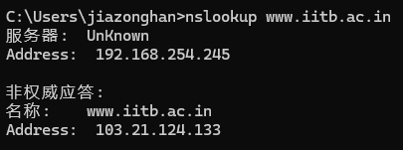
2. The DNS cache on your computer
清空缓存：
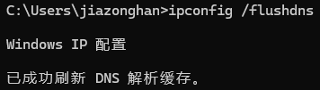
3. Tracing DNS with Wireshark
获取ipv4：
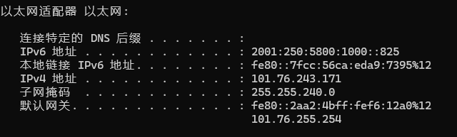
ip.addr == 101.76.243.171

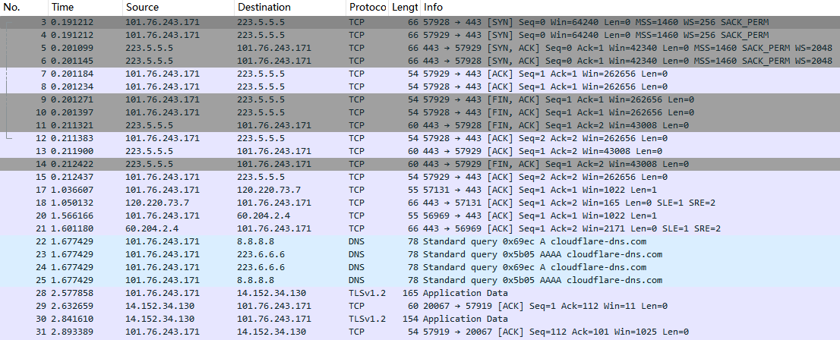

结论分析与体会：
- 答题：IP：103.21.124.133
- 服务器的ip是192.168.254.245
- 非权威服务器
- 可以看到名称：dns1.iitb.ac.in。执行操作：nslookup dns1.iitb.ac.in就可以得到对应的ip：
- 按照dns查询，定位到第一个：
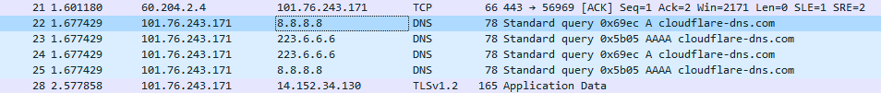
编号是22
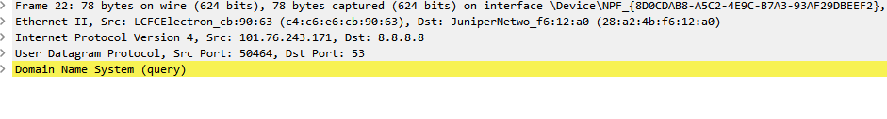
可见是UDP
- 定位到对应的数据包编号：

- 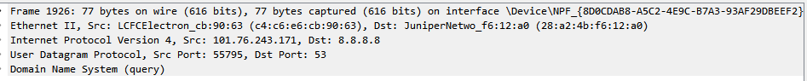
可见，目的端口是53，source是55795
- 从上文分析得知，发送的ip地址是223.5.5.5
- 观察query：
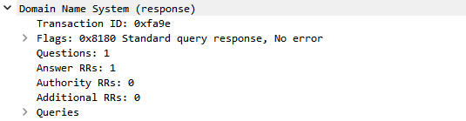
发现一个问题，一个答案
- 观察response
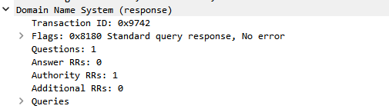
1个答案，0个问题
- 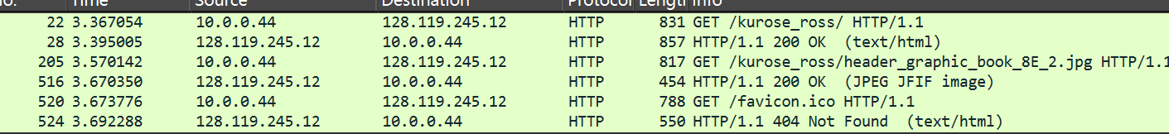
发现初始get编号是22，
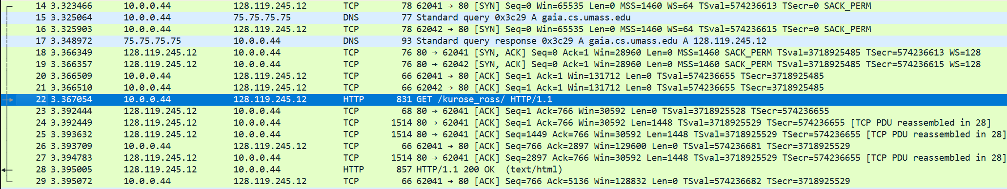
发现初始DNS数据包编号是15.收到的DNS编号是17
第二次http：
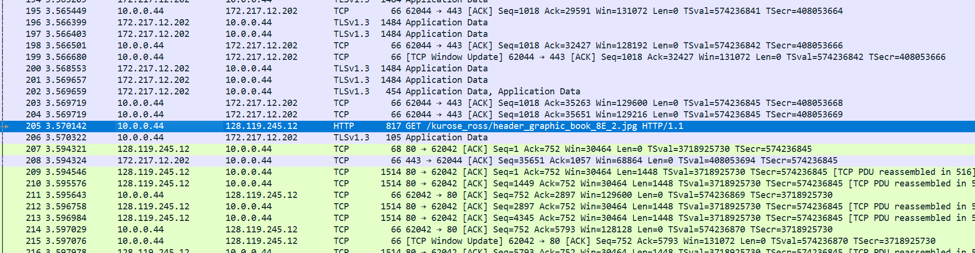
没有发现相应的DNS数据包，推测是因为DNS缓存，没有再次发送DNS查询
12.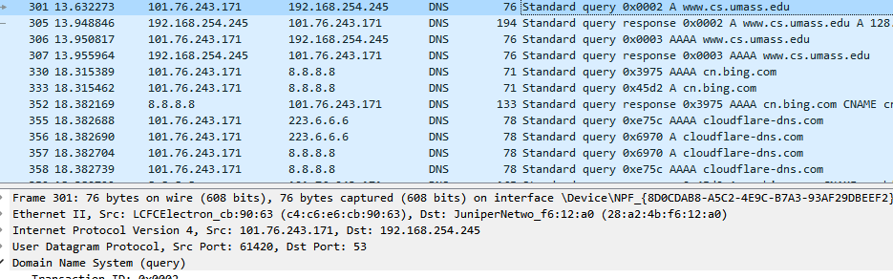
分析可得目的端口53，源端口61420
13.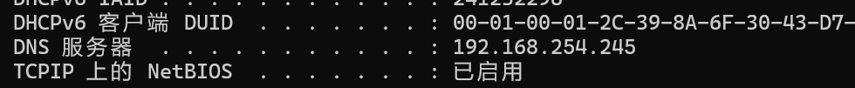
发送地址：192.168.254.245
14.类型typeA,查询消息没有包含答案
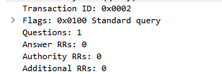
15.1个问题，1个答案
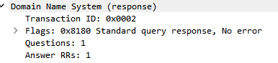
16.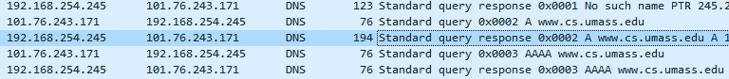
发现和前面的地址是一样的，也就是本地的默认地址。
17.一个问题，没有答案：

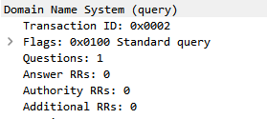
- 一个问题，三个答案
